**Scones**

**Ingredienten:**   
voor 8 scones

* 350 gram Zelfrijzend Bakmeel
* 1/4 theelepel zout
* 1 theelepel Bakpoeder
* 85 gram Roomboter (ongezouten)
* 3 eetlepels witte basterdsuiker (mag ook kristalsuiker zijn)
* 175 ml Halfvolle melk
* 1 theelepel Vanille extract
* 1 Ei
* Scheutje Citroensap

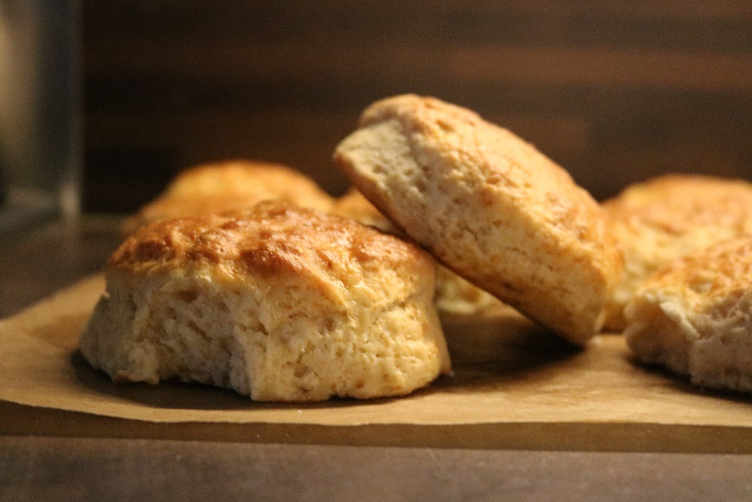

**Benodigheden:**

Oven  
Bakplaat  
Bakpapier  
Weegschaal  
Mes  
Snijplank  
Mengkom  
Steelpan

**Bereiding:**

1. Verwarm de oven voor op 220 graden Celsius.
2. Meng het zelfrijzend bakmeel met het zout en bakpoeder in een grote mengkom.
3. Snijd de roomboter op kamertemperatuur in kleine blokjes.
4. Meng de boter met het bakmeel en wrijf het mengsel tussen je handen totdat je een soort van broodkruimelstructuur krijgt.
5. Meng daarna de suiker door het mengsel heen.
6. Zet de melk op een laag vuurtje en verwarm dit (niet koken) Of 30 seconde in de magnetron.
7. Voeg vanille extract toe en zet even opzij.
8. Zet de bakplaat met bakpapier in de oven.
9. Maak een kuiltje in de bakmeelmengsel en voeg een scheutje citroensap toe en daarna voeg de melk toe en meng dit door elkaar met een spatel (ongeveer in 8 bewegingen).
10. strooi wat bakmeel of bloem op het werkblad (aanrecht) en kiep het deeg uit de kom.
11. strooi wat bakmeel/bloem over het deeg en jouw handen en vouw het deeg ongeveer 2 a 3 keer totdat deze een glad geheel is.
12. Rek het uit totdat het ongeveer 4 cm hoog is (eventueel met een deegroller maar wees voorzichtig).
13. Pak een vorm van ongeveer 5 cm groot (een glas kan ook) en dip deze in wat bakmeel/bloem.
14. Snij 4 scones uit en voeg het overgebleven deeg samen, rol uit en snij nogmaals 4 scones uit het deeg.
15. Bestrijk de scones met een losgeklopt ei en plaats de scones op de hete bakplaat met bakpapier.
16. Plaats de bakplaat in een voorverwarmde over en bak de scones in ongeveer 10-15 minuten gaar (goed gerezen en goudbruin bovenop.